Конспект НОД для детей средней группы по ПДД
«Путешествие в страну дорожного движения»
Цель: формирование у детей знаний, умений и практических навыков безопасного поведения на дороге и улице.
Задачи: расширять и закреплять знания детей о сигналах светофора, правилах дорожного движения; продолжать знакомить с дорожными знаками; формировать чувство ответственности при соблюдении правил дорожного движения;
развивать внимание, память, мышление;
воспитывать культуру поведения на улице, вырабатывая потребность в соблюдении правил дорожного движения.
Оборудование: дорожные знаки, макет улицы и перекрёстка, светофор, дидактическая игра «Собери картинку» по теме «Транспорт», магнитофон (запись звука визжащих тормозов и грохот)
Ход.
1.Организационный момент.
Воспитатель: - Здравствуйте!-
Ты скажешь человеку
-Здравствуй,- улыбнётся он в ответ
И, наверно не пойдёт в аптеку
И здоровым будет много лет.
2.Воспитатель: Ребята, сегодня я хочу пригласить вас в страну «Правил дорожного движения». Вы хотите со мной отправиться в путешествие?
Дети: Да
На чём бы вы хотели отправиться в путешествие? (ответы детей)
Дидактическая игра «Собери картинку»
(Дети собирают картинку из частей с изображением различных видов транспорта). Молодцы, быстро справились с заданием
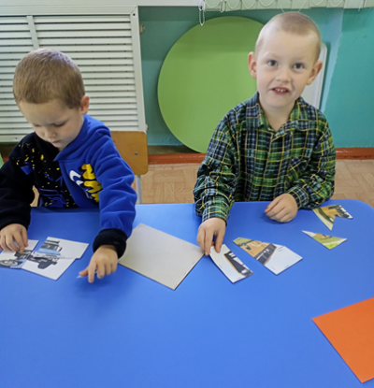
Давайте представим, что мы с вами гуляем по этой необычной стране. В этой большой красивой стране много улиц. По ним движутся много легковых и грузовых автомашин, автобусы и никто никому не мешает. Это потому что, есть чёткие и строгие правила для водителей машин и пешеходов. Чтобы сохранить свое здоровье и жизнь, мы должны строго соблюдать правила дорожного движения. Ребята скажите, что и кто помогает соблюдать правила дорожного движения.
Дети: Светофор, дорожные знаки.
Воспитатель: А зачем нужен светофор?
Дети: Чтобы регулировать движение
Воспитатель; У светофора есть три разных сигнала: расскажите о них
(Дети рассказывают, что означает каждый сигнал светофора)
Воспитатель: Дети, на какой же сигнал светофора можно переходить дорогу?
Дети: На зеленый свет.
Воспитатель: Молодцы! у нас сейчас как раз зажегся зеленый сигнал светофора и нам можно переходить дорогу (дети переходят пешеходный переход)
Воспитатель: Молодцы, ребята! Давайте мы с вами поиграем в игру?
«Собери правильно светофор».
Ребята, ваша задача – правильно расставить по порядку все сигналы светофора. Итак, начинаем!
(дети расставляют сигналы светофора в определенном порядке)
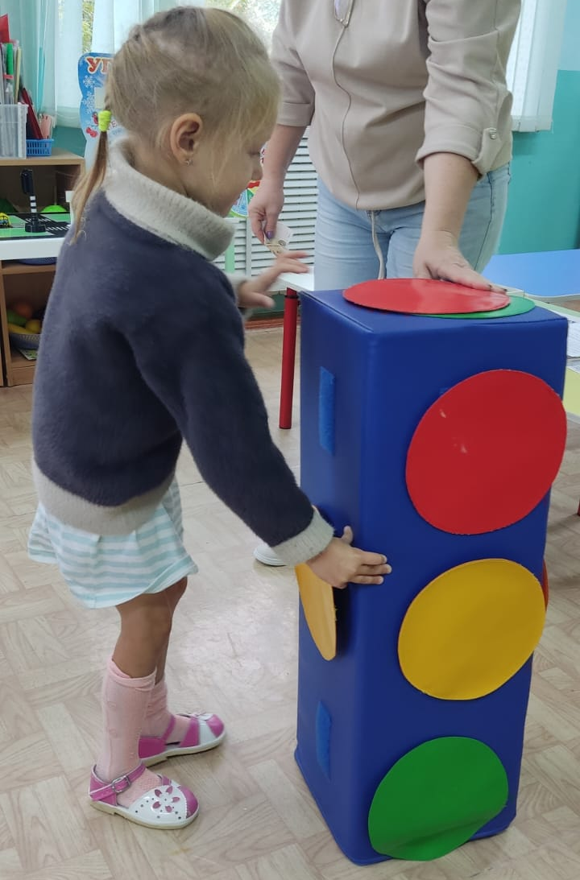
Воспитатель: Правильно! А ещё светофор приготовил для всех загадки. У него есть помощники, называются они дорожные знаки. Ребята вы знаете таких помощников?
Дети: Да
Воспитатель: а кто может ответить, зачем они нужны?
Дети высказывают свои предположения.
Дорожные знаки – лучшие друзья для водителей и пешеходов. Мы с вами некоторые знаки уже знаем. Давайте вспомним, с какими знаками мы уже знакомы?
Проводится дидактическая игра «Какой это знак?»
1.На асфальте есть полоски,
И на знаке есть полоски,
Только здесь при зеленом свете,
Переходите дорогу, дети!
Дети: «Пешеходный переход».
2. В этом месте, как ни странно,
Ждут чего-то постоянно.
Кто-то сидя, кто-то стоя
Что за место здесь такое?
Дети: «Автобусная остановка».
3.Велосипед на круге красном,
Значит, ехать здесь опасно!
Дети: «Движение на велосипеде запрещено».
4. Этот знак – нам друг большой,
От беды спасает,
И у самой мостовой,
Водителей предупреждает:
«Осторожно, дети!»
Дети: «Внимание, дети».
(Дети помощники во время игры выставляют на мольберт нужные знаки и показывают другим ребятам).
3.Слышится звук визжащих тормозов и грохот. В группу входит Почтальон Печкин.

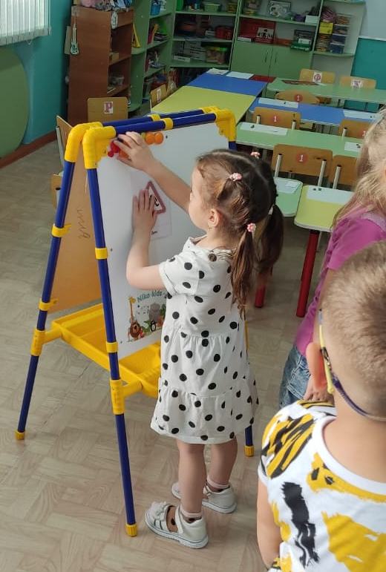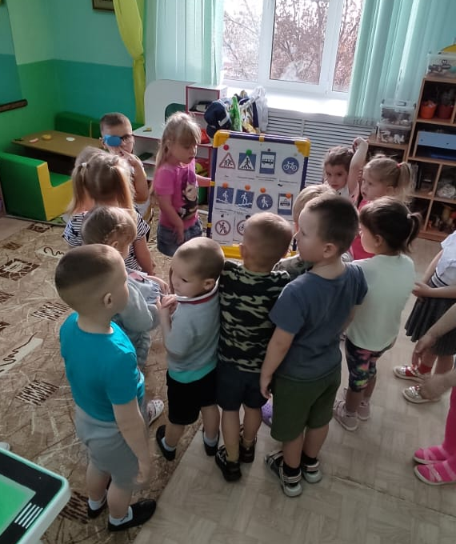
Воспитатель: Дорожные знаки – лучшие друзья для водителей и пешеходов.
Воспитатель: А где обычно ставят такие знаки?
Дети: Около школ, детских садах.
Воспитатель: Вот видите, сколько помощников на дороге у светофора! А сейчас мы с вами представим, что мы водители. А вы знаете кто это такие?
Дети: Те, кто сидят за рулем автомобиля?
Физминутка «Мы - шоферы»: (дети показывают движения)
Качу, лечу
Во весь опор
(дети шагают)
Я сам-шофер
(имитируют управлением рулем)
И сам – мотор
(круговые движения плечами)
Нажимаю на педаль
(сгибают ногу в колене)
И машина мчится в даль.
(бег на месте)
3.Слышится звук визжащих тормозов и грохот. В группу входит Почтальон Печкин.
Воспитатель: Посмотрите ребята , да ведь это сам Почтальон Печкин к нам пожаловал. Здравствуйте. Как вы к нам попали?
Почтальон Печкин: Так ведь почту развожу, а у вас тут так много машин ездит, что вот задумался и слетел с дороги на обочину, чуть под машину не угодил.
Воспитатель: Как же можно быть таким невнимательным на дороге? Что-то мне подсказывает, что Печкин совсем не знает правил дорожного движения. Ребята, давайте расскажем Почтальону Печкину, как надо вести себя на проезжей части. Ведь много неприятностей происходит именно на дороге из-за нашего не знания и не внимания.

Давайте посмотрим на макет нашей улицы и разберёмся, где нужно переходить улицу, чтобы не сбила машина?
Дети: Переходим дорогу по пешеходному переходу.
При переходе проезжей части нельзя:
- Читать книгу.
- Завязывать шнурки посредине улицы.
- Нельзя бегать.
- Нельзя детям ездить на велосипеде, останавливаться и разговаривать.
Воспитатель: Да, ребята, правильно. Вот мы и вспомнили правила поведения на улице и дороге. Вы сегодня многому научились. Я думаю, что вы, ребята, и вы Почтальон Печкин, будете соблюдать все правила дорожного движения и подсказывать другим. Не забудьте рассказать о них своим друзьям

